«Театральная неотложка»
для детей Муниципального автономного учреждения
«Кино-театральный центр для детей и молодежи «Спартак» 2015г.

Новый художественный театр продолжает благотворительную деятельность. В рамках социально-культурной программы "Театральная неотложка" проведены мероприятия:
- 27 июня в Центре социального обеспечения по Калининскому району состоялся показ спектакля «Влюблённая Баба-Яга" На мероприятии присутствовало 50 детей

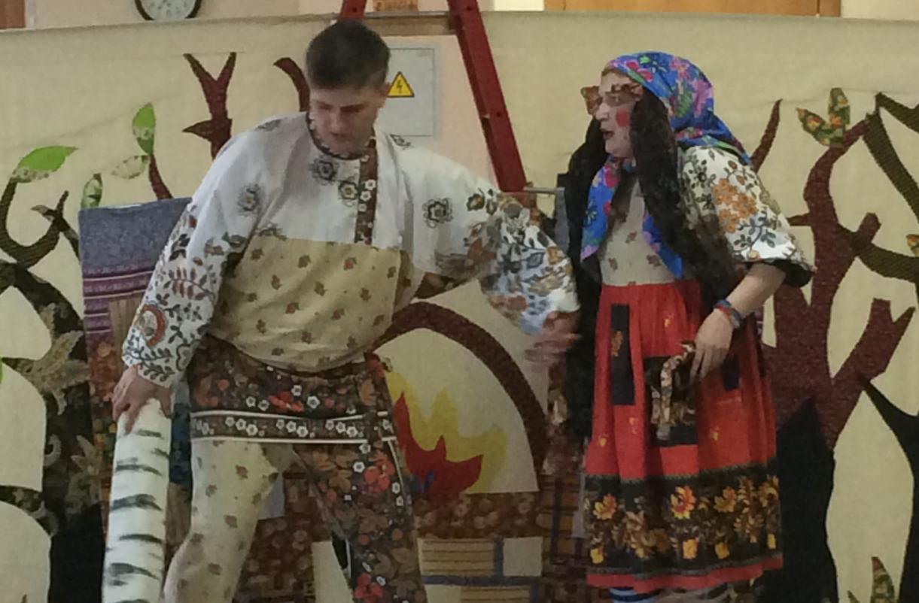
Спектакль "Влюблённая Баба-Яга"
Посетители Центра социального обеспечения Калининского района

- 29 мая в Детском доме для детей сирот №5 состоялся показ спектакля «Малахитовая шкатулка» по сказам Павла Бажова, посвящённый Дню защиты детей и году Литературы.

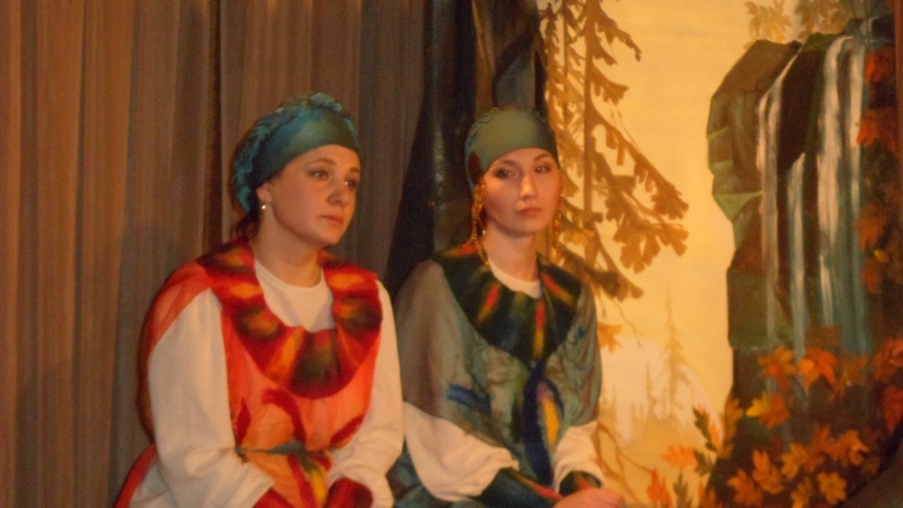
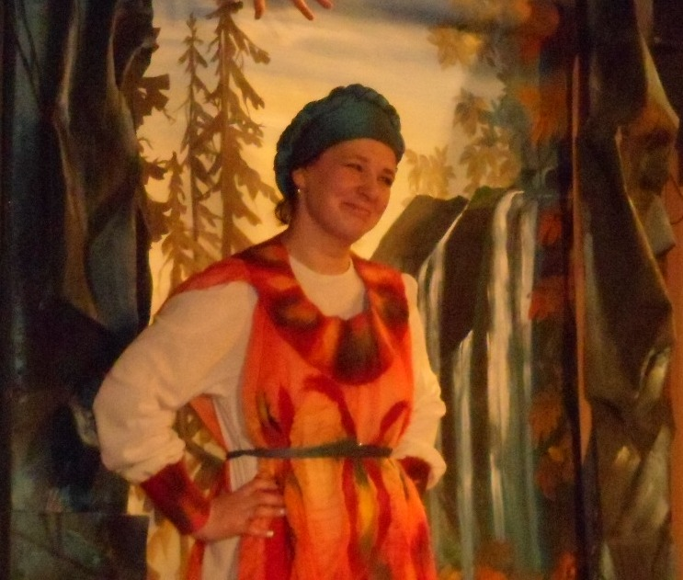
Спектакль "Малахитовая шкатулка"

Третий год НХТ принимает участие в Губернаторской программе «Театрально-концертный зал». В рамках программы состоялись выезды со спектаклями для детей в города Челябинской области:
- 29 мая 2015 в в ДК села Миасское были показаны два спектакля "Айболит VS Бармалей" для детей из летних лагерей с. Миасское Челябинской области.

